**Отчет по самостоятельной работе №6**

**по дисциплине МДК 01.01 “Технология разработки программного обеспечения”.**

Выполнил: студент

группы 319

Попова Маргарита Вячеславовна

Дата 21.11.2024

**Цель работы**

Изучить принципы работы с клиент-серверными запросами, научиться отправлять GET и POST запросы и анализировать их ответы.

**Основная структура задания**

**Задание 1: Отправка GET-запросов**

1. 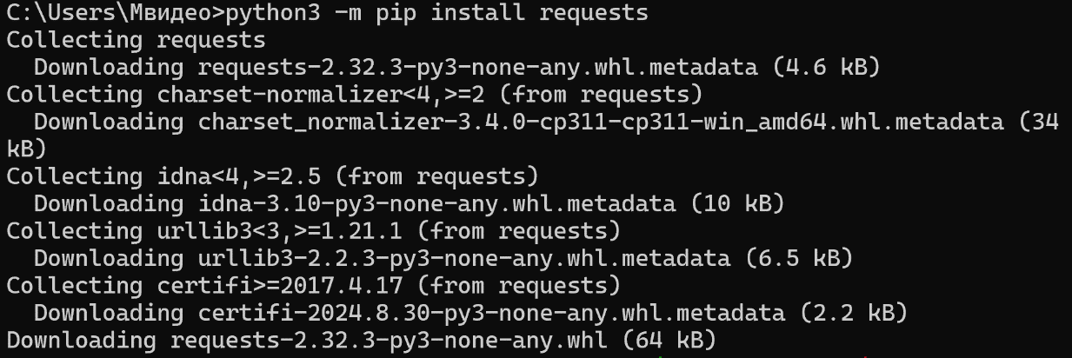Установили библиотеку «requests» при помощи pip:

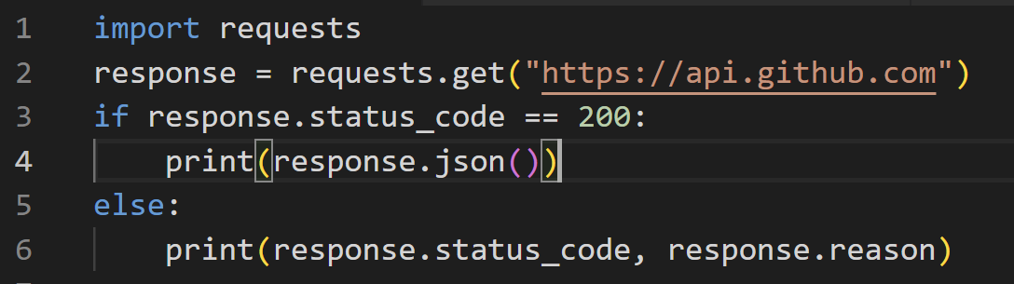Реализовали отправку GET-запроса к публичному API с использованием библиотеки requests.

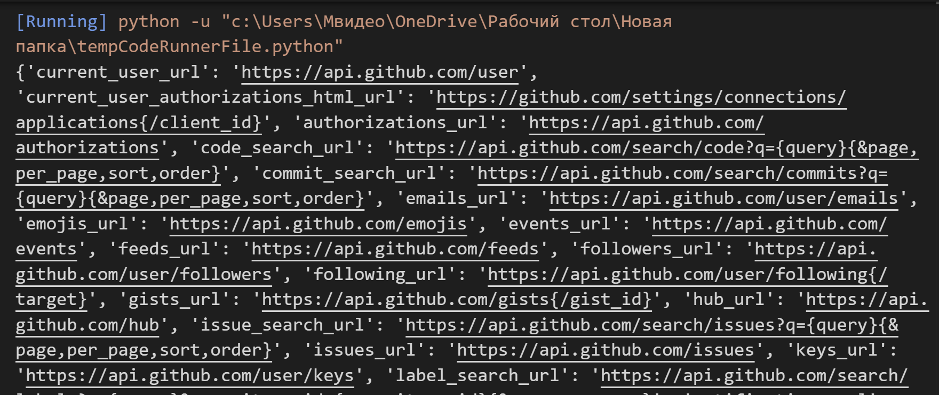2. Получили следующие данные:

**Задание 2: Отправка POST-запросов**

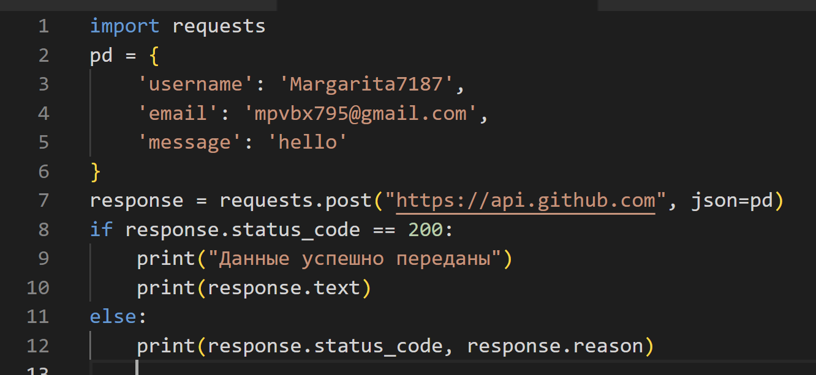1. Реализовали отправку POST-запроса для передачи данных на сервер.

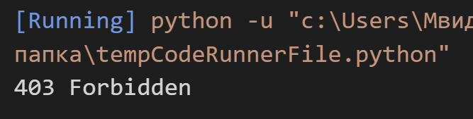В ответе получили ошибку доступа к запрашиваемой странице.

**Задание 3: Анализ HTTP-заголовков**

1. Ввели запросы для анализа заголовков HTTP-запросов и ответов.

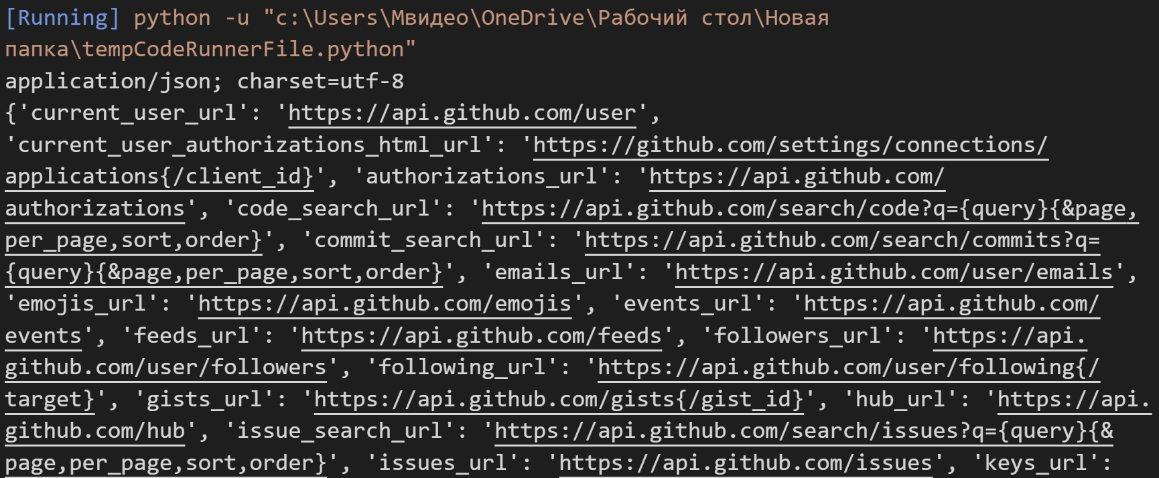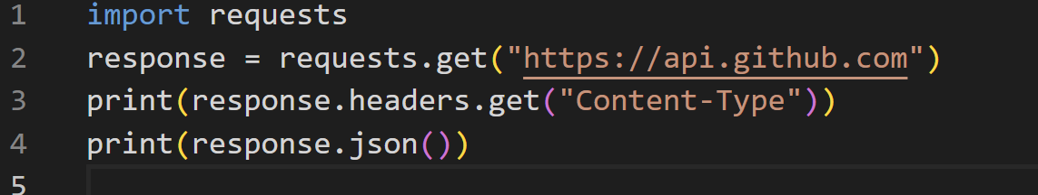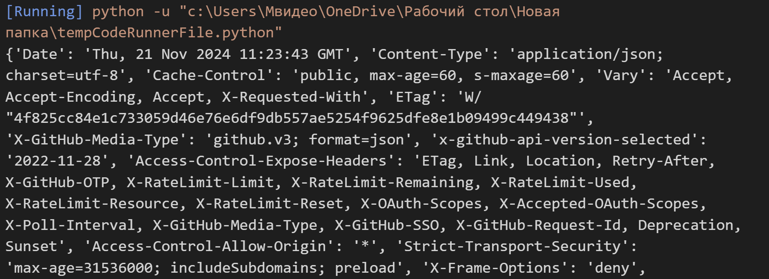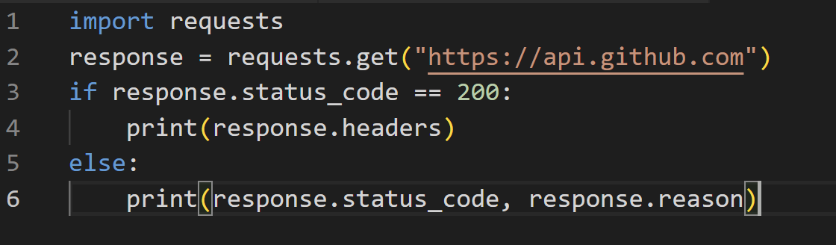2. Вывели информацию о типе содержимого, используя специальный метод.

**Задание 4: Обработка ошибок**

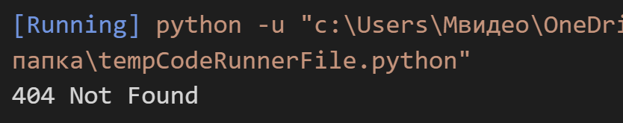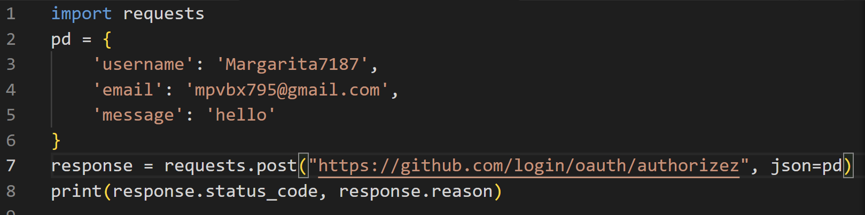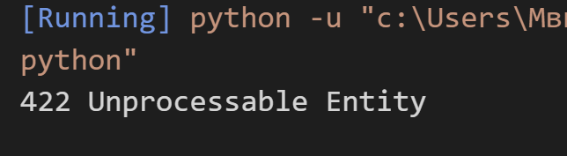1. Реализовали обработку ошибок при выполнении GET и POST запросов при помощи команд:

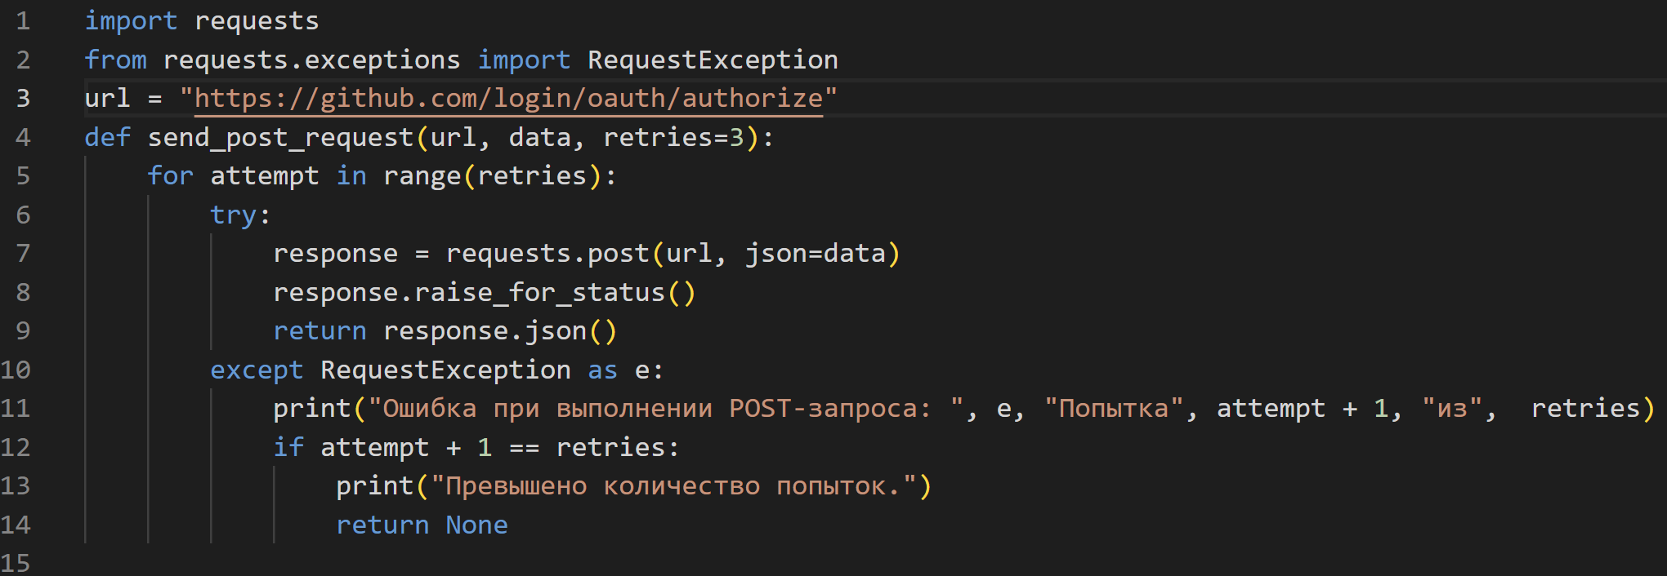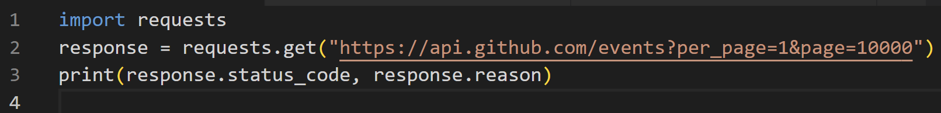2. Написали программу для повторной отправки запроса в случае ошибки.



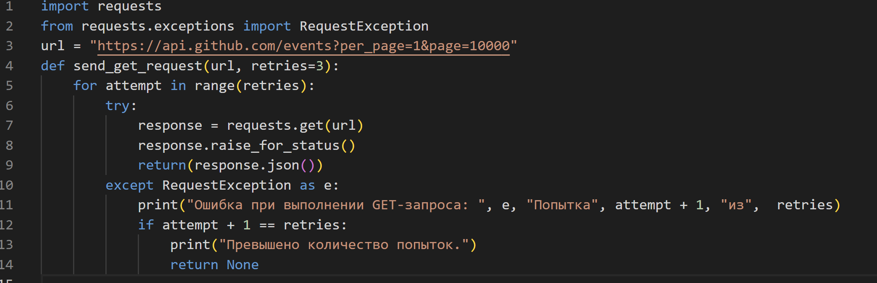**Задание 5: Параметры запросов**

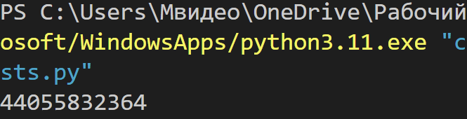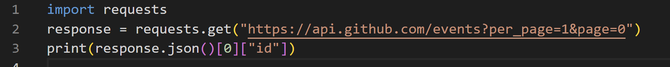1. Отправили GET-запрос с параметрами.

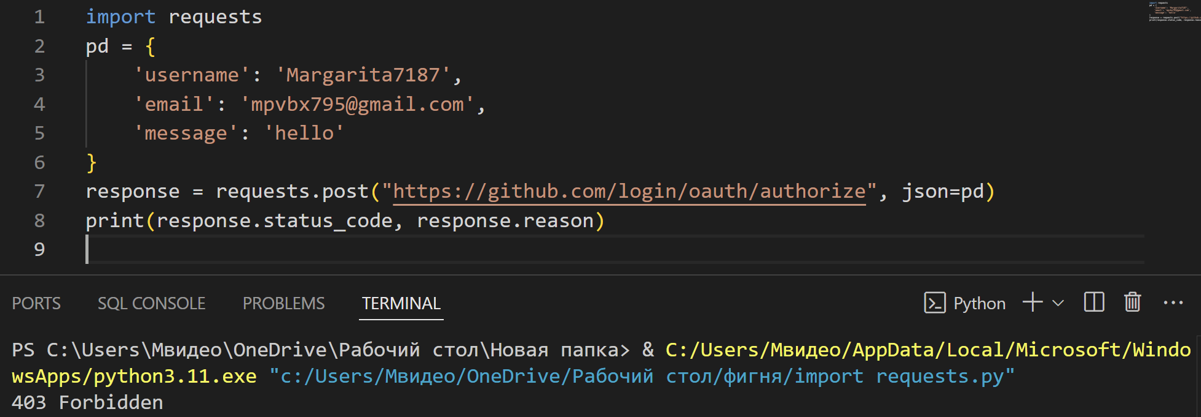2. Реализовали POST-запрос с передачей данных в теле запроса.

**Выводы работы**

В ходе выполнения практической работы мы изучили принципы работы с клиент-серверными запросами, научились отправлять GET и POST запросы и анализировать их ответы.